МБУК ВР «МЦБ» им. М. В. Наумова

«Сталинград на книжных полках»
Рекомендательный список
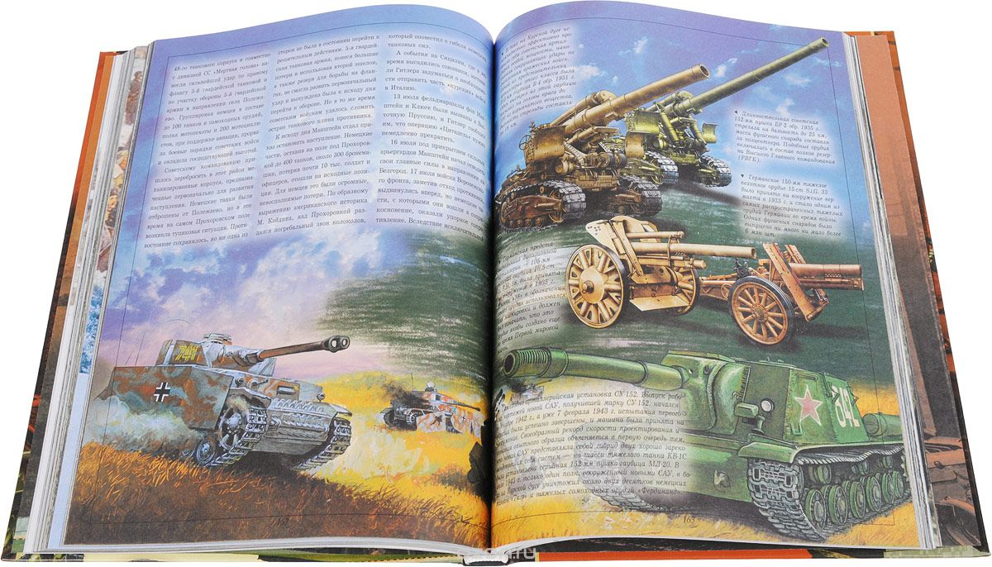
Составитель: Заведующий ВСО
Хохлачева Лидия Дмитриевна

ст. Романовская, 2022 г

В первый день войны на митинге советских писателей прозвучали такие слова: «Каждый советский писатель готов все, свои силы, весь свой опыт и талант, всю свою кровь, если это понадобится, отдать делу священной народной войны против врагов нашей Родины». Около двух тысяч писателей ушли на фронт, более четырехсот из них не вернулись (А. Гайдар, Е. Петров, Ю. Крымов, М. Джалиль; совсем молодыми погибли М. Кульчицкий, В. Багрицкий, П. Коган). Фронтовые писатели в полной мере разделяли со своим народом и боль отступления, и радость побед. Георгий Суворов, писатель-фронтовик, погибший незадолго до победы, писал: «Свой добрый век мы прожили как люди, и для людей».
Писатели жили одной жизнью со сражающимся народом: мерзли в окопах, ходили в атаку, совершали Писатели жили одной жизнью со сражающимся народом: мерзли в окопах, ходили в атаку, совершали подвиги и . . . писали. О, книга! Друг заветный! Ты в вещмешке бойца. Прошла весь путь победный до самого конца. Твоя большая правда, вела нас за собой. Читатель твой и автор ходили вместе в бой.
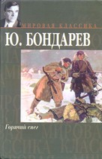
Бондарев, Юрий Васильевич. Горячий снег [Текст] / Юрий Васильевич. Бондарев. – М.: АСТ,2004. – 413 с.– (Мировая классика).
«Горячий снег» – книга о Великой Отечественной войне, написанная ее непосредственным участником. Действие романа происходит на Сталинградском фронте – там, где принял свой первый бой и сам Юрий Бондарев, тогда лейтенант, впоследствии знаменитый писатель и классик военной прозы. Под Сталинградом насмерть встала артиллерийская батарея, преграждая путь танковым дивизиям генерала Манштейна. Здесь и сейчас молодые артиллеристы творят историю: от итога операции зависит успех Сталинградской битвы и, может быть, даже исход войны. Морозные стылые зори, круговорот крови и ужаса, стремление выжить, невозможность отступить.
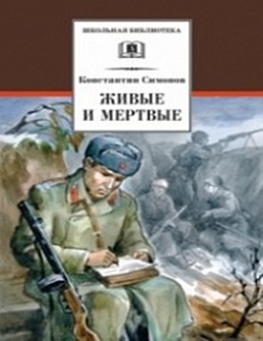
Симонов, Константин Михайлович. Живые и мертвые [Текст]: роман в 3-х кн.,кн. 1/ Константин Михайлович. Симонов. – М.: Детская литература, 2015. – 621 с.: ил.- (Школьная библиотека).
Константин Симонов – известный русский писатель, всю войну прослуживший военным корреспондентом, поэт, обессмертивший себя пронзительным стихотворением «Жди меня, и я вернусь...», романом «Живые и мертвые», ставшим художественно-эпическим повествованием о пути советского народа к победе в Великой Отечественной войне. Автор стремился соединить два плана – достоверную «летопись» основных событий войны, увиденных глазами главных героев, и анализ этих событий с точки зрения их современного писателю понимания и оценки. Роман «Живые и мертвые» впоследствии был продолжен еще двумя романами, разросшись в трилогию.

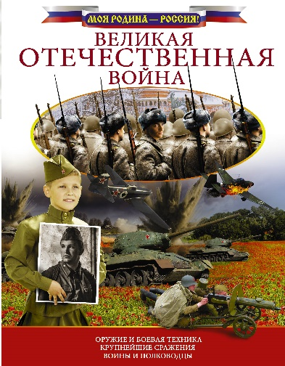
Лиско, Вячеслав Владимирович.
Великая Отечественная Война/ Вячеслав Владимирович. Лиско-Москва: Издательство АСТ,2018.-127,[1]с. : ил.-(Моя Родина-Россия!)
Отечественная война - одно из ключевых событий в сложной истории нашей Родины, России, периода ХХ в. Ее неоднозначные предпосылки, трагические моменты поражений и радостные дни побед, выдающееся мастерство военачальников и беспримерный подвиг бойцов и командиров, освещенные на страницах этого издания, заслуживают самого внимательного изучения. Читайте эту книгу, ведь события Великой Отечественной войны прославили нашу родину.

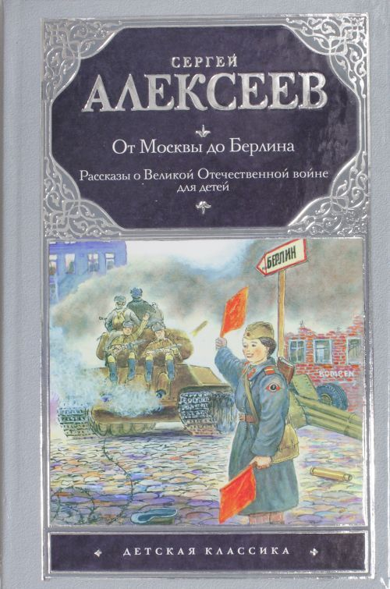
Алексеев, Сергей Петрович.
От Москыв до Берлина: рассказы о Великой войне / Сергей Алексеев; ил. Н. Беланова. –Москва.: Астрель; Владимир: ВКТ, 2012. -408, [8] с.-(Детская классика).
Автор этой книги – известный писатель, лауреат Государственных премий СССР и России, Сергей Петрович Алексеев – участник Великой Отечественной войны, и каждый его рассказ – еще один штрих войны, еще одна боль о погибших друзьях, еще один поклон победителям.

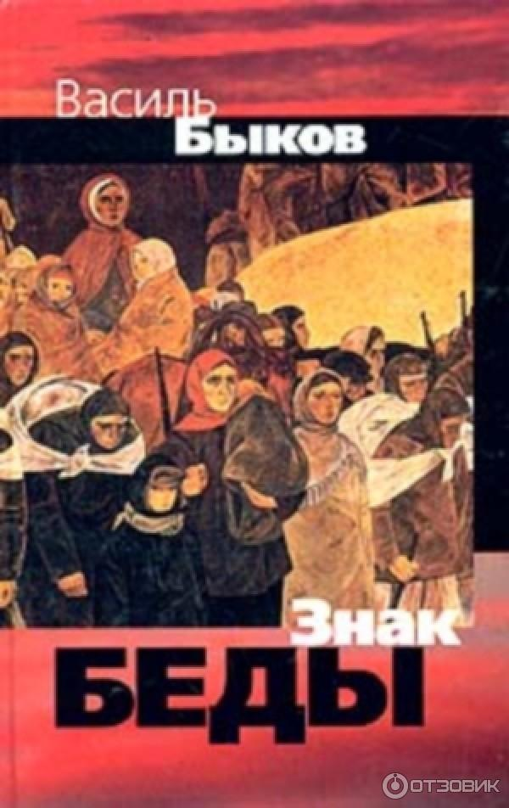
Василь, Владимирович Быков.
Знак беды : повесть / Василь Владимирович Быков; - Москва : ВАГРИУС ; 2004 . -349, с.
Повести Василя Быкова (р.1924) «Знак Победы» - о Великой Отечественной войне. Его героев жизнь постоянно испытывает на прочность. Обычные люди, в повседневной жизни совсем не примечательные , совершают подвиги и идут на жертвенную смерть ради своей Родины.

